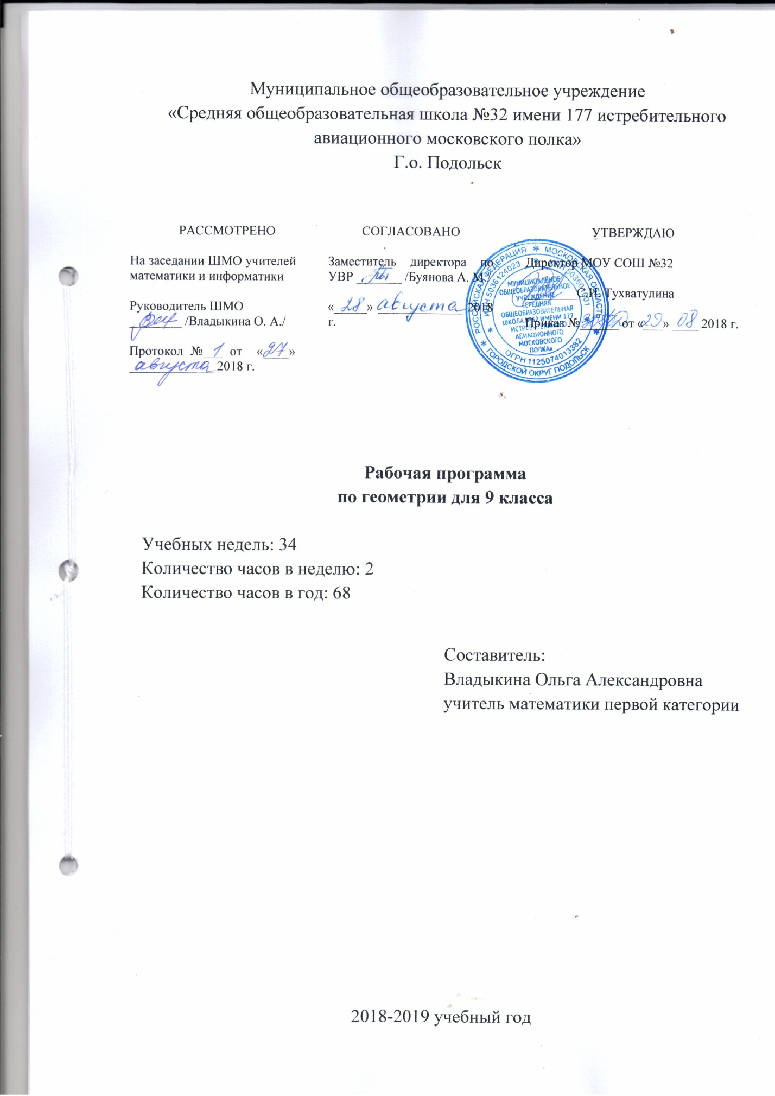
Пояснительная записка
Рабочая программа по геометрии 9 класса составлена на основе федерального компонента государственного стандарта основного общего образования.«Программы по геометрии 7-9»,составитель Бурмистрова Т. А., (М.:Просвещение.2016), к учебнику для 7-9 классов общеобразовательных школ авторов Л.С. Атанасяна, В.Ф. Бутузова, С.Б. Кадомцева, Э.Г. Позняка и И.И. Юдиной.
Данная рабочая программа полностью отражает базовый уровень подготовки школьников по разделам программы. Она конкретизирует содержание тем образовательного стандарта и дает примерное распределение учебных часов по разделам курса.
Программа выполняет две основные функции.
Информационно-методическая функция позволяет всем участникам образовательного процесса получить представление о целях, содержании, обшей стратегии обучения, воспитания и развития учащихся средствами данного учебного предмета. Организационно-планирующая функция предусматривает выделение этапов обучения, структурирование учебного материала, определение его количественных и качественных характеристик на каждом из этапов.

Структура документа
Рабочая программа включает следующие разделы: пояснительная записка, основное содержание, примерное распределение учебных часов по разделам программы, требования к уровню подготовки учащихся данного класса, тематическое планирование учебного материала, поурочное планирование, учебное и учебно–методическое обеспечение обучения для учащихся и учителя.

Общая характеристика учебного предмета
Геометрия –один из важнейших компонентов математического образования, она необходима для приобретения конкретных знаний о пространстве и практически значимых умений, формирования языка описания объектов окружающего мира, развития пространственного воображения и интуиции, математической культуры и эстетического воспитания учащихся. Изучение геометрии вносит вклад в развитие логического мышления, в формирование понятия доказательства.

Целиобучения
Изучение предмета направлено на достижение следующих целей:
- Овладение системой знаний и умений, необходимых для применения в практической деятельности, изучения смежных дисциплин , продолжения образования;
- Интеллектуальное развитие, формирование свойственных математической деятельности качеств личности, необходимых человеку для полноценной жизни в современном обществе: ясности и точности мысли, критичности мышления, интуиции, логического мышления, элементов алгоритмической культуры, способности к преодолению трудностей;
- Формирование представлений об идеях и методах геометрии как универсального языка науки и техники, средства моделирования явлений и процессов;
- Воспитание культуры личности, отношения к предмету как к части общечеловеческой культуры, играющей особую роль в общественном развитии.

Место предмета
Базисный учебный (образовательный ) план на изучение геометрии в основной школе отводит 2 учебных часа в неделю, итого 68 часов за учебный год, в том числе, для проведения контрольных работ – 5 часов..

Результаты обучения
Результаты обучения представлены в требованиях к уровню подготовки и задают систему итоговых результатов обучения, которых должны достичь все учащиеся, оканчивающие 9 класс, и достижение которых является обязательным условием положительной аттестации ученика за курс 9 класса. Эти требования структурированы по трем компонентам: знать, уметь, использовать приобретенные знания и умения в практической деятельности и повседневной жизни.

Распределение учебных часов по разделам учебного предмета
Вводное повторение – 1 час.
Векторы -11 часов.
Метод координат -11 часов.
Соотношения между сторонами и углами треугольника. Скалярное произведение векторов -14 часов.
Длина окружности и площадь круга -12 часов.
Движения - 8 часов.
Начальные сведения из стереометрии – 3 часа.
Повторение курса планиметрии - 8 часов.
Навыки работы в указанных разделах являются базовыми, поэтому имеется необходимость заложить и отработать их в 7 классе. В каждом из разделов уделяется внимание привитию навыков самостоятельной работы.
На протяжении изучения материала предполагается закрепление и отработка основных умений и навыков, их совершенствование, а так же систематизация полученных ранее знаний, таким образом, решаются следующие задачи:
- Введение терминологии и отработку умения ее грамотного использования;
- Развитие навыков изображения планиметрических фигур и простейших геометрических конфигураций;
- Совершенствование навыков применения свойств геометрических фигур как опоры при решении задач;
- Формирование умения решать задачи на вычисление геометрических величин, применяя изученные свойства фигур и формулы;
- Совершенствование навыков решения задач на доказательство;
- Отработка навыков решения задач на построение с помощью циркуля и линейки;
- Расширение знаний учащихся о геометрических фигурах на плоскости.
- В ходе изучения материала планируется проведение пяти контрольных работ по основным темам и одной итоговой контрольной работы в виде теста.

Содержание тем учебного предмета
Векторы. Вектор. Длина (модуль) вектора. Координаты вектора. Равенство векторов. Операции над векторами: умножение на число, сложение, разложение, скалярное произведение. Угол между векторами.
Треугольник. Синус, косинус, тангенс и котангенс острого угла прямоугольного треугольника и углов от 0⁰ до 180⁰; приведение к острому углу. Основное тригонометрическое тождество. Формулы, связывающие синус, косинус, тангенс и котангенс одного и того же угла. Теорема косинусов и теорема синусов, примеры их применения для вычисления элементов треугольника.
Многоугольники. Выпуклые многоугольники. Сумма углов выпуклого многоугольника. Вписанные и описанные многоугольники. Правильные многоугольники.
Окружность и круг. Центр, радиус, диаметр. Дуга, хорда. Сектор, сегмент. Вписанные и описанные окружности правильного многоугольника.
Измерение геометрических величин.Длина ломаной, периметр многоугольника. Длина окружности, число π; длина дуги. Соответствие между величиной угла и длиной дуги окружности. Площадь круга и площадь сектора. Связь между площадями подобных фигур. Объем тела. Формулы объема прямоугольного параллелепипеда, куба, шара, цилиндра и конуса.
Геометрические преобразования.Примеры движений фигур. Симметрия фигур. Осевая симметрия и параллельный перенос. Поворот и центральная симметрия. Подобие фигур.
Построения с помощью циркуля и линейки.Задачи на построение правильных многоугольников.
Начальные понятия и теоремы стереометрии.Многоугольники. Наглядные представления о пространственных телах: кубе, параллелепипеде, призме, пирамиде, шаре, сфере, конусе, цилиндре. Примеры сечений. Примеры разверток.

Требования к уровню подготовки обучающихся
В результате изучения курса обучающиеся должны:
Знать:
- Основные понятия и определения геометрических фигур по программе;
- Формулировка основных теорем и их следствий.
Уметь:
- Пользоваться геометрическим языком для описания предметов окружающего мира;
- Распознавать геометрические фигуры, различать их взаимное расположение;
- Изображать геометрические фигуры; выполнять чертежи по условию задач; осуществлять преобразования фигур;
- Решать задачи на вычисление геометрических величин, применяя изученные свойства фигур и формулы;
- Решать геометрические задачи, опираясь на изучение свойства фигур и отношений между ними, применяя дополнительные построения, алгебраический аппарат и соображения симметрии;
- Проводить доказательные рассуждения при решении задач, используя известные теоремы и обнаруживая возможности их применения;
- Решать простейшие планиметрические задачи в пространстве;
- Владеть алгоритмами решения основных задач на построение; проводить операции над векторами, вычислять длину и координаты вектора, угол между векторами;
- Вычислять значения геометрических величин (длин, углов, площадей, объемов): для углов от 0⁰ до 180⁰определять значения тригонометрических функций по заданным значениям углов; находить значения тригонометрических функций по значению одной из них, находить стороны, углы и площади треугольников, длины ломаных, дуг окружности, площадей основных геометрических фигур и фигур, составленных из них.

Использовать приобретенные знания и умения в практической деятельности и повседневной жизни для:
- Описания реальных ситуаций на языке геометрии;
- Решения практических задач, связанных с нахождением геометрических величин (используя при необходимости справочники и технические средства);
- Построение геометрическими инструментами (линейка, угольник, циркуль, транспортир);
- Владения практическими навыками использования геометрических инструментов для изображения фигур, а так же нахождения длин отрезков и величин углов.

Тематическое планирование учебного материала
№ параграфа учебника | Тема | Количество часов, отведенное на изучение темы
 | Повторение курса планиметрии за 8 класс | 1
 | Глава XI Векторы | 11
 | Глава Х Метод координат | 11
 | Глава XI Соотношения между сторонами и углами треугольника. Скалярное произведение вектора | 14
 | Глава XII Длина окружности и площадь круга | 12
 | Глава XIII Движение | 8
 | Глава XIV Начальные сведения из стереометрии | 3
 | Повторение курса планиметрии | 9

Используемый учебно-методический комплект
- Атанасян Л. С. Геометрия. 7-9 классы: учеб. для общеобразоват. организаций с прил. на электрон. носителе / Л. С. Атанасян, В. Ф. Бутузов, С. Б. Кадомцев и др. – М.: Просвещение, 2014.
- Атанасян Л. С. Геометрия. Методические рекомендации. 9 класс: учеб. пособие для общеобразоват. организаций / Л. С. Атанасян, В. Ф. Бутузов, Ю. А. Глазков и др.– М.: Просвещение, 2016.
- Атанасян Л. С. Геометрия. Рабочая тетрадь. 9 класс: учеб. пособие для общеобразоват. организаций / Л. С. Атанасян, В. Ф. Бутузов, Ю. А. Глазков, И. И. Юдина.– М.: Просвещение, 2016.
- Зив Б. Г. Геометрия. Дидактические материалы. 9 класс: учеб. пособие для общеобразоват. организаций / Б. Г. Зив, В. М. Мейлер. – М.:Просвещение, 2016.

